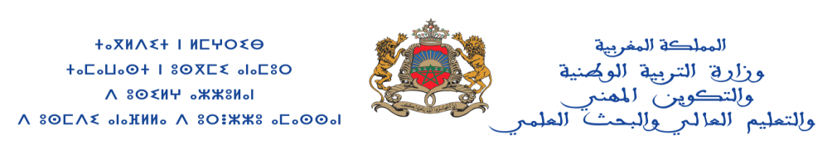

**الأكاديمية الجهوية للتربية و التكوين لجهة مراكش – اسفي**

**المديرية الإقليمية بآسفي**

*تحديد الحاجيات**برسم السنة المالية 2019*

الخاصة باللوازم المكتب ،الطبع ،المعلوميات والسمعي البصري

**المؤسسة:**

|  |  |  |
| --- | --- | --- |
| ***N°*** | ***Désignation article*** | ***Quantité*** |
|
| 1 | Rame de papier à photocopier laser A4 ( 21x29.7) extra blanc |  |
| 2 | Stylos à bille |  |
| 3 | Boites d’agrafes 24/6 |  |
| 4 | Boites de trombones 25 mm |  |
| 5 | Paquets de chemises bulles format (21*31) différentes couleurs |  |
| 6 | Paquets de chemises cartonnées de 100 unités |  |

تحديد عدد ونوع الطابعات والناسخات والمداد المستعمل .

|  |  |  |  |
| --- | --- | --- | --- |
| **Référence d’encre ou de Toner** | **Nombre des imprimantes et photocopieurs** | **Référence** |  |
|  |  |  | **IMPRIMANTE** |
|  |  |  | **PHOTOCOPIEUR** |

**ملاحظة** : **المرجو من السيدات والسادة رؤساء المؤسسات الحرص على ضبط اسم ونوع مداد الطابعة والناسخة وذلك لعدم امكانية التغيير او استبدال المداد خلال عملية التوزيع نظرا للالتزام بالعدد المحدد وفق الصفقة**.

***توقيع رئيس المؤسسة:***

-2/4-

**المديرية الاقليمية لوزارة التربية الوطنية بآسفي. ص-ب :36 المدينة الجديدة آسفي**

**الهاتف 05 24 46 49 16 : الفاكس  05 24 46 22 93 : الموقع الإلكتروني** [**www.dmensafi.net**](http://www.dmensafi.net)

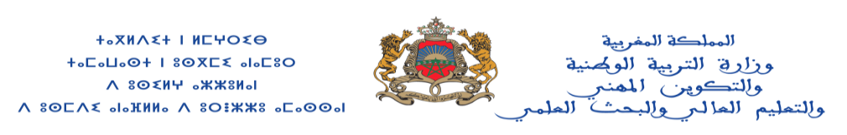

**الأكاديمية الجهوية للتربية و التكوين لجهة مراكش – اسفي**

**المديرية الإقليمية بآسفي**

*تحديد الحاجيات برسم السنة المالية 2019*

الخاصة بالمواد واللوازم التعليمية

**المؤسسة:**

|  |  |  |
| --- | --- | --- |
| N° | ***Désignation article*** | ***Quantité*** |
| 1 | Feutres effaçables pour tableau magnétique |  |
| 2 | Brosses pour tableau magnétique |  |

***توقيع رئيس المؤسسة:***

-3/4-

**المديرية الاقليمية لوزارة التربية الوطنية بآسفي. ص-ب :36 المدينة الجديدة آسفي**

**الهاتف 05 24 46 49 16 : الفاكس  05 24 46 22 93 : الموقع الإلكتروني** [**www.dmensafi.net**](http://www.dmensafi.net)

**الأكاديمية الجهوية للتربية و التكوين لجهة مراكش – اسفي**



**المديرية الإقليمية بآسفي**

*تحديد الحاجيات برسم السنة المالية* **2019**

الخاصة بمواد الصيانة ولوازم التنظيف

**المؤسسة:**

|  |  |  |
| --- | --- | --- |
| **N °** | **Désignation article** | **Quantité** |
| 1 | Eau de javel 1L |  |
| 2 | Serpillières |  |
| 3 | Savon liquide 750 ml |  |
| 4 | Savon en poudre sachet de 380g |  |
| 5 | Balais avec semelle fibres nylon avec manche en bois |  |
| 6 | Raclette en caoutchou avec manche en bois |  |
| 7 | Savon parfumé 50g |  |
| 8 | Nettoyant de sol parfumé 1L |  |
| 9 | Boutielle de grésyl |  |

***توقيع رئيس المؤسسة:***

-4/4-

**المديرية الاقليمية لوزارة التربية الوطنية بآسفي. ص-ب :36 المدينة الجديدة آسفي**

**الهاتف 05 24 46 49 16  : الفاكس  05 24 46 22 93: الموقع الإلكتروني** [**www.dmensafi.net**](http://www.dmensafi.net)